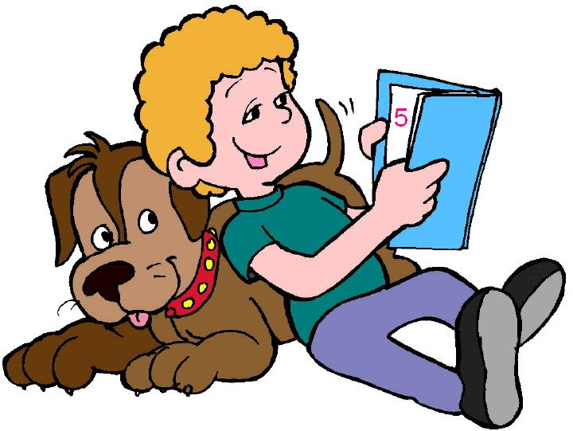
«ЧТЕНИЕ ВОТ ЛУЧШЕЕ УЧЕНИЕ!»

Чтение – серьезный познавательный процесс.
Это не простая техника воспроизведения отдельных звуков и не формальное количество прочитанных страниц.
Во время чтения Вы думаете, размышляете, учитесь подмечать интересные соответствия между написанием и звучанием, вслушиваясь в звучание и смысл каждого отдельного слова или словосочетания.
Главное вы узнаете много нового!

Читать необходимо каждый день!
Пусть немного, но обязательно ежедневно! Это очень важно для правильного развития речи и мышления.

Любой текст мы читаем, используя два уровня понимания:
- на уровне значения отдельных слов;
- на уровне смысла отдельного словосочетания или смыслового сегмента;
- на уровне смысла всего предложения.
Оба уровня должны быть взаимосвязаны.

В процессе чтения текста очень важно выделять ключевые слова и выражения, передающие основную мысль или идею.
Важно отметить, что в любом тексте следует, прежде всего, обращать внимание на заголовок, первый и последний абзац. Они заключают в себе основную идею и выводы.
Главная мысль, как правило, заключена в середине текста.
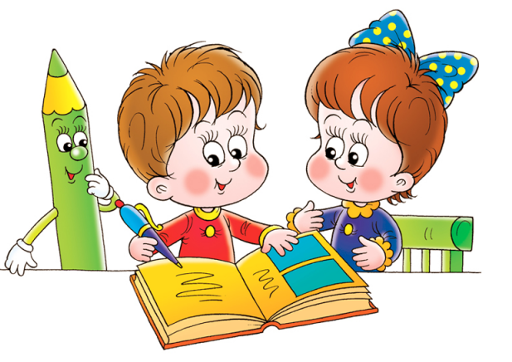
Читая, учитесь разбивать текст на смысловые сегменты и выделять главное в каждом из них.
По окончании прочтения текста целесообразно сделать небольшое устное или письменное резюме по смыслу прочитанного.

Чтение, как и любой другой процесс, требует конечного результата!

Чтение текста вслух предполагает:
- отличное владение голосом (громкость и четкость);
- правильную интонацию в зависимости от цели высказывания (утверждение, отрицание, вопрос, просьба (приказ));
- точность воспроизведения звуков (правильное произношение);
- скорость (соблюдение заданных норм);
- смысл (понимание и передача смысла текста в процессе чтения).

Чтение текста «про себя» предполагает:
- быстрый и полный охват содержания текста;
- умение правильно выделять главную мысль;
- запоминание большого количества информации за небольшой промежуток времени.

Как видите, разные типы чтения преследуют различные, но очень полезные цели. Старайтесь их комбинировать, переходя с чтения вслух, на чтение «про себя», и наоборот.
Еще один полезный совет:
Сокращайте звуковые паузы между словами при чтении вслух и мысленные паузы между отрезками смысла при чтении про себя! Чтение должно быть монолитным, плавным, без разрывов.
Учеными отмечена интересная закономерность: как человек читает, так же и слышит; как слышит, так же и говорит.


